Cadence笔记
-记录学习Cadence过程中的点点滴滴
Author: misty (qibing83(a)yahoo.com.cn)

概述

Cadence SPB 15.5的安装
和以前装 Orcad 10.5 的方法相似，首先设一环境变量，LM_LICENSE_FILE = xxxx\license.lic指向此SPB 15.5 的LIC路径.(如：可将此license.lic 拷到C:\license.lic)再直接安装产品。
运行setup.exe，选接受协议，再直接点中间项---安装产品---（不要点上面安装 LICENSE SERVER或下面的那项 ），中途提示啥没 license.lic报错等，不管它，接着有端口号啊，INSTALLINFO.TXT啊等全留空白，不管！！！一路NEXT，到要安装哪些东西选项时，可全选。装完后提示要重起电脑。
注：ORCAD 10.5也可以用此SPB15.5的LIC。如果以前装过ORCAD 10.5，可直接修改以前的环境变量，指向SPB15.5的LIC位置即可共用此SPB15.5的LIC文件。

Cadence SPB 16.3的安装
参考Cdence Allegro SPB安装.pdf和Aspirin.rar。

焊盘的制作
参考文档ref_ Allegro焊盘和封装制作.pdf
制作焊盘使用pad designer，
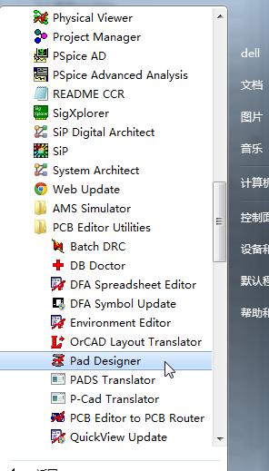
以DIP-8封装为例，
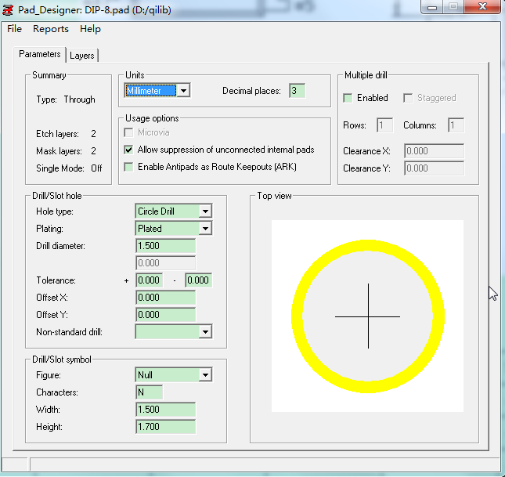
Drill/slot symbol参考规范中的附录1。
序号 | 孔径 | 图形 | 符号 | 尺寸 |  | 备注
序号 | mm（mil） | 图形 | 符号 | 宽mil | 高mil | 备注
1 | 0.20（8） |  | a | 43 | 50 | 非标
2 | 0.25（10） |  | b | 43 | 50
3 | 0.35（14） |  | d | 43 | 50 | 非标
4 | 0.4（16） |  | f | 43 | 50
5 | 0.5（20） |  | g | 43 | 50
6 | 0.55（22） |  | h | 43 | 50 | 非标
7 | 0.6（24） |  | A | 43 | 55
8 | 0.65（26） |  | B | 43 | 55 | 非标
9 | 0.7（28） |  | D | 43 | 55
10 | 0.8（32） |  | F | 43 | 55
11 | 0.9（36） |  | G | 43 | 55
12 | 0.95（38） |  | H | 43 | 55 | 非标
13 | 1.0（40） |  | I | 43 | 55
14 | 1.1（43） |  | J | 43 | 55 | 非标
15 | 1.2（47） |  | K | 43 | 55 | 非标
16 | 1.3（51） |  | L | 60 | 70
17 | 1.4（55） |  | M | 60 | 70 | 非标
18 | 1.5（59） |  | N | 60 | 70 | 非标
19 | 1.6（63） |  | P | 60 | 70
20 | 1.7（67） |  | O | 60 | 70 | 非标
21 | 1.8（71） |  | R | 60 | 70 | 非标
22 | 1.9（75） |  | S | 60 | 70 | 非标
23 | 2.0（79） | HexagonX | T | 80 | 80
24 | 2.5（100） | HexagonX | U | 80 | 80
25 | 2.8（110） | HexagonX | V | 80 | 80 | 非标
26 | 3.2（126） | HexagonX | W | 80 | 80 | 非标
27 | 3.5（138） | HexagonX | X | 80 | 80
28 | 4.0（158） | HexagonX | Y | 80 | 80 | 非标
29 | 5.0（197） | HexagonX | Z | 80 | 80
30 | 7.5（296） | Circle |  | 296 | 296
31 | 10.0（400） | Circle |  | 400 | 400

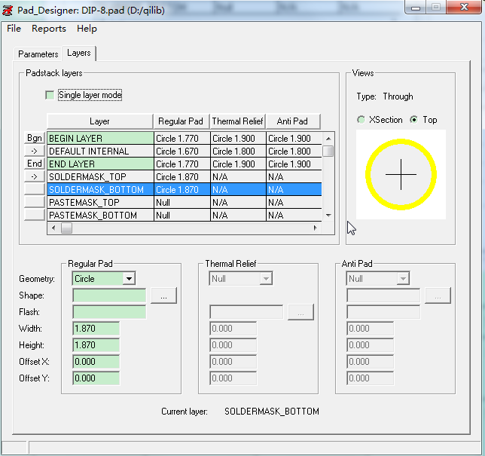
各个参数列表
Layer | Regular pad | Thermal relief | Anti pad | Note
BEGIN LAYER | 焊盘实际大小 | 比实际焊盘大0.2mm | 比实际焊盘大0.2mm | 起始层
DEFAULT INTERNAL | 比实际焊盘小0.1mm | 比实际焊盘大0.1mm | 比实际焊盘大0.1mm | 默认内层
END LAYER | 焊盘实际大小 | 比实际焊盘大0.2mm | 比实际焊盘大0.2mm | 结束层
SOLDERMASK_TOP/BOTTOM | 比实际焊盘大0.1-0.2mm | 无 | 无 | 阻焊层
PASTEMASK_TOP | 实际焊盘大小 | 无 | 无 | 钢网丝印层
通孔焊盘需要：begin layer、default internal、end layer、soldermask_top/bottom层的参数；贴片焊盘需要：begin layer、soldermask_top、pastemask_top层的参数。

封装的制作
参看文档和视频

- 启动Allegro,新建一个Package Symbol,在Drawing Type中选Package Symbol,在Drawing Name中输入文件名,OK.
- 计算好坐标,执行Layout→PIN,在Option面板中的Padstack中找到或输入你的PAD,Qty代表将要放置的数量,Spacing代表各个Pin之间的间距,Order则是方向Right为从左到右,Left为从右到左,Down为从上到下,Up为从下到上;Rotation是Pin要旋转的角度,Pin#为当前的Pin脚编号,Text block为文字号数;
- 放好Pin以后再画零件的外框Add→Line,Option面板中的Active Class and Subclass分别为Package Geometry和Silkscreen_Top,Line lock为画出的线的类型:Line直线;Arc弧线;后面的是画出的角度;Line width为线宽.
- 再画出零件实体大小Add→Shape→Solid Fill, Option面板中的Active Class and Subclass分别为Package Geometry和Place_Bound_Top,按照零件大小画出一个封闭的框,再填充之Shape→Fill.
- 生成零件Create Symbol,保存之!!!

在制作封装之前，先确定你需要的焊盘，如果库中没有，那就要自己画了，(我就是自己画的)
制作二极管1N5822 SMD，实际尺寸：480milX520mil
一、添加元件焊盘
1 启动Allegro PCB Design 610，选择File—New，在弹出对话框中，输入封装命名W_LLFB，选择
package symbol（自己制作封装）
2 选择layout —pins命令，对控制面板的options进行设置，Padstack中选好需要的焊盘
SND315_157；在命令窗口输入x 0 0，这样就把焊盘放到坐标原点；接着我输入x 0-354，放入了第
二个焊盘，（354mil是实际两焊盘间的距离）。
二、添加原件实体范围（SMD：比实际尺寸大10mil；DIP :比实际尺寸大1mm）
选择shape—rectangular(长方形)命令，对控制面板的options进行设置，选择
Package Geometry和Place-Bound-Top输入x -248-440（长方形左下角坐标）回车，x 248 86（右
上角坐标）回车，这样就出现了长方形包围焊盘的画面。
三、添加丝印层
选择Add—rectangle，对控制面板的options进行设置，选择Package Geometry和
Silkscreen_Top,后在命令栏输入x -240-432 回车 x 240 78（将长方形边长减小0.2mm=实际尺
寸）
四、添加装配层
与三，差不多，只是选择Package Geometry和Assembly_Top，命令栏输入x -232-424 回车x
232 70（将长方形边长再减小8mil）
五、添加元件Labels
1. 添加装配层元件序号：选择Layout—Labels—RefDes命令，对控制面板options进行设置：选择
refdes和Assembly_Top，在适当位置点击鼠标左键，在命令窗口输入L*，回车
2. 添加丝印层元件序号：同上，只是选择refdes和Silkscreen_Top.
3. 添加元件类型；选择Layout—Labels—Device命令，对控制面板的options进行设置：选择
Device Type和Assembly_Top, 在适当位置点击鼠标左键，在命令窗口输入DEVTYPE*，回车.
六、设置元件高度
选择Set Up—Areas—Package Height命令，，对控制面板的options进行设置(在这里我的对话框是锁定的，不知道什么问题)最后保存文件。完毕！

虽然向导很好用,但有些封装必须手动做,以下为本人学习别人的教程后自己在实践中的总结,如有不当请指正：
1.File/New 在drawing name 中敲入新零件名(封装名)，并在drawing type 中选package symbol
2.设作图环境，选 setup－drawing size ，drawing extent 的大小根据实际情况确定，一般为2000 mils. move origin 调整至适当位置。
3.加入焊点，选add pin或其图标，在右侧option项目中选择。
4.文字面(丝印)绘制silkscreen.选add line，option项目选package geometry下的silkscreen_top，画上文字面的框。
5.组装外型绘制assembly outline(可省略)。同文字面之动作但层面为package geometry下的assembly_top.
6.设文字面之零件名称及零件号。
1)选layout_label->refdes或其图标，点选放零件名称的位置(须在assembly outline中)，键入名称如U* (请先注意右侧的字体，基准点，角度)
2)选layout_label->device，选适当的位置后键入dev type后按右键的done.
7.绘制零件限制区package boundary(可省略，封装调入后会自动抓)
选setup－area－package boundary，option项目选package geometry下的place_bound_top,画零件限制区
8.定义零件高度(需要有package boundary才可定义) setup－area－package boundary height，层面为package geometry下的place_bound_top,点先前建的package boundary区域，输入高度值。若没有设则以drawing option下的symbol height(DRC页中)为其内定高度值。
9.选file->create symbol存成可放到pcb上的.PSM档。
10.选file->save存成供以后修改的图形.DRA档。注意将.PSM与.DRA文件一起放在封装库里。

原理图库的制作
在Project中点击Tools-Library Tools-Part Developer，进入库制作界面。
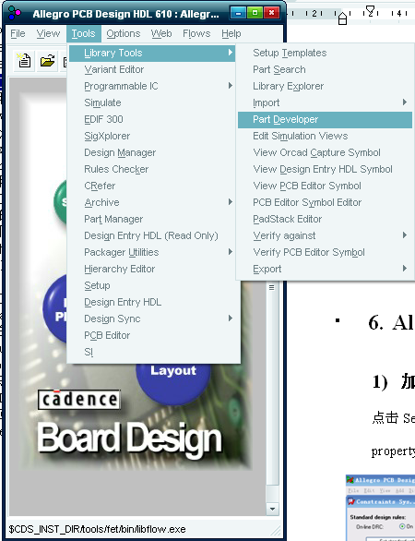
下面就按部就班地进行，
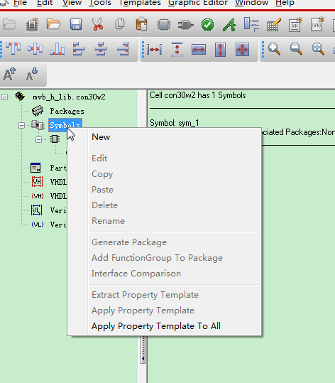
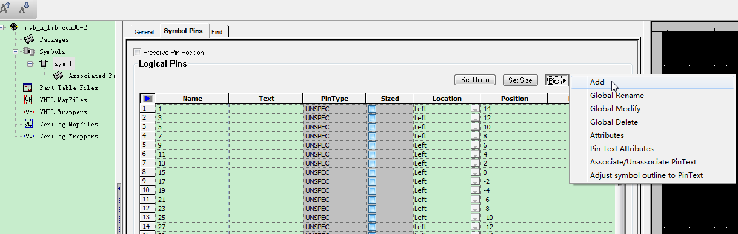
注意：concept hdl的网格、原理图library的网格设置采用默认设置，原理图library的symbol引脚电气位置横、纵座标的调整到偶数网格上。
接下来创建package，点击generate package，
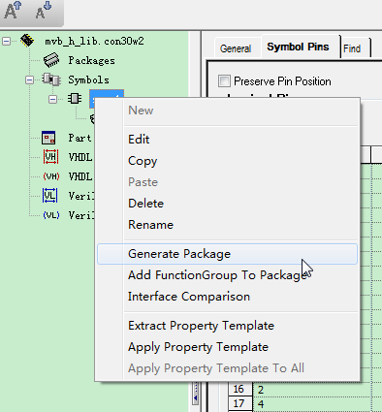
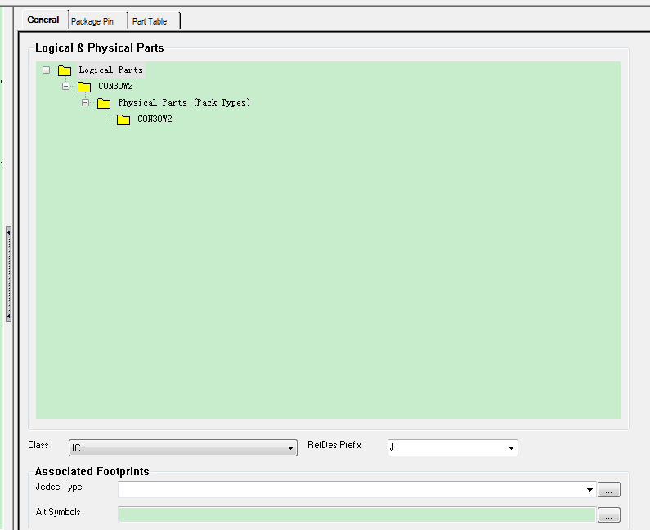

最后在器件属性一栏插入下面属性，VALUE，$LOCATION，PATH。
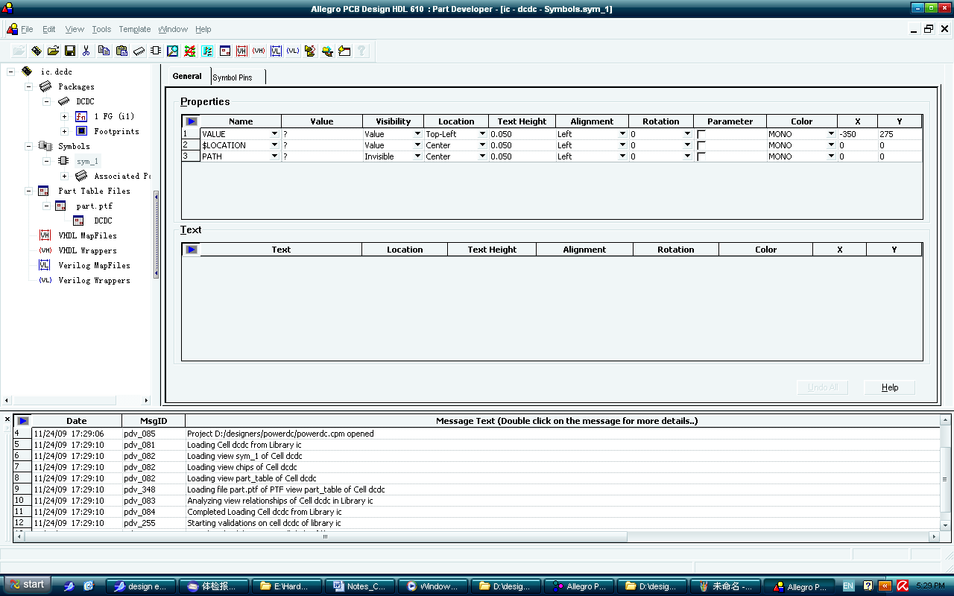
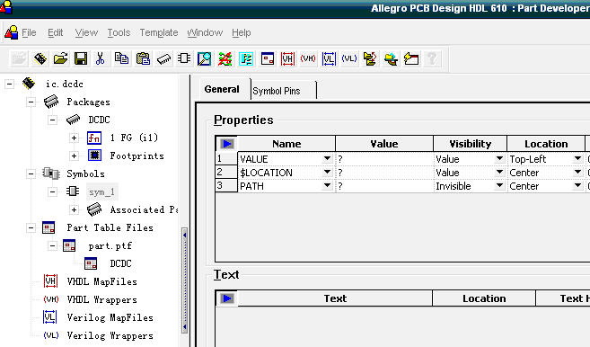
在Part Table File一栏中填写下面内容
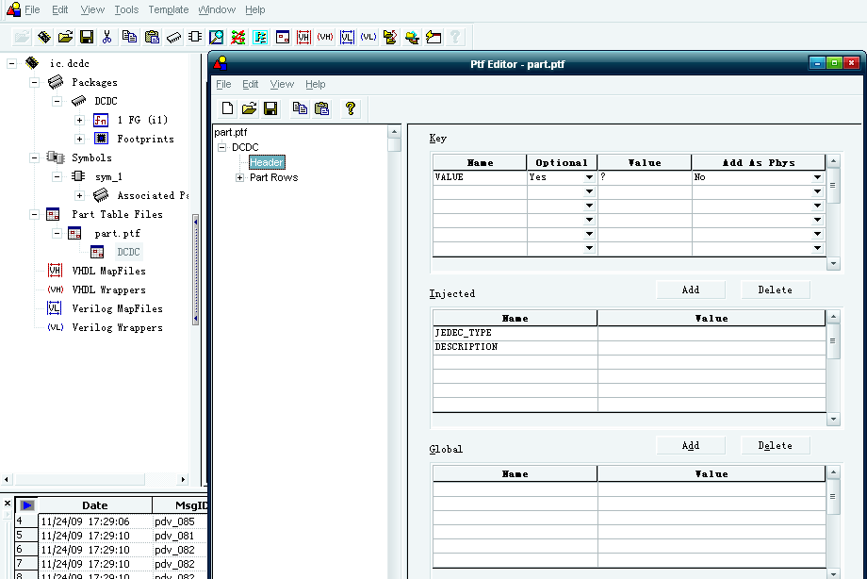
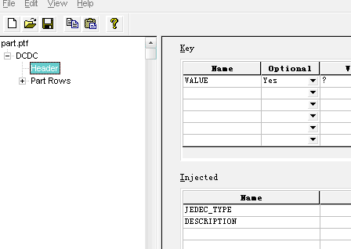
然后新建一个
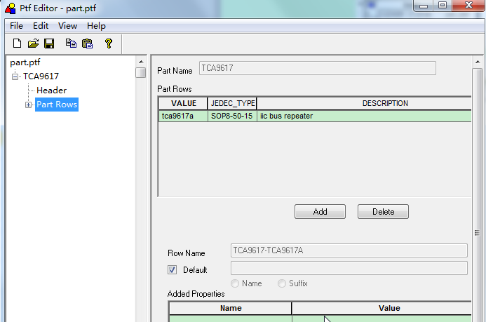

Design Entry HDL

原理图开始
设置图纸边框，
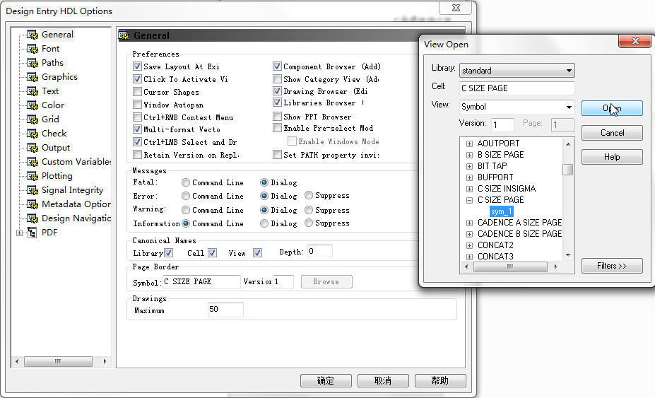
栅格设置
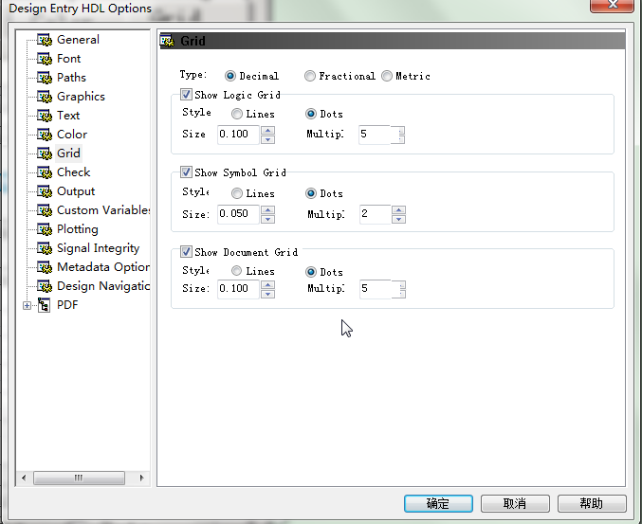

制作module
首先先建立module电路图和pcb图，然后再画top层次的电路图（调用module的sch），同时可以调用module的pcb。
  - define the setting of the new project
设置工程，在design_paths里设置modulepath到指定的目录下。建立在工程目录下的modules下。
  - design the schematic
设计底层module的sch图。存为Cell: base_input library: input_lib view: schematic
  - package the design
画好模块电路图后，打包该电路图。打包File-export，在package design 中点击advance，设置subdesign栏中的generate subdesign，点击add按钮，添加名字base_input。
  - design the physical layout
设计模块的pcb图，同时生成pcb的module，tool-create moduling，find中除了groups，其余全选，点击右键，选择temp group，选择一个区域，点击右键选择cmplete，再点击一个点选择参考点，会弹出一个对话框让保存文件。保存在本工程的modules目录下。
  - backannote the design

  - create the logical reuse symbol
创建可复用的symbol，tools-generate view，点击generate，再done。
  - define the top level hierarchy
关闭设计文档，回到工程页面，选择setup，design名中输入top_input，点击ok。
  - complete the schematic
设计top_input电路图，可以调用input_lib中的base_input模块。然后，Export Physical，点击Advanced按钮，在subdesign中Click on the Add button in the Force Subdesign box，Type base_level in the Design name field and click OK。
  - place the modules in the layout
在top_input的pcb图中可以调用module的pcb块。
  - complete the layout
完成layout设计。

原理图后处理
原理图检查，输出物料等
  - 单网络的检查
选择菜单Tools-Package utilities-Electrical Rules Check，在弹出的菜单中只选择Single node Net选项，然后点击RUN即可产生报告文本。生产erc.rpt文件。
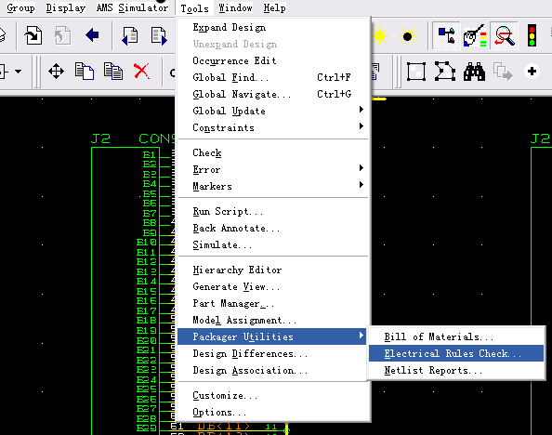
  - 按照checklist进行互连性检查
按照检查表模板写检查文档，然后根据文档检查原理图。
  - 打包原理图

  - 输出物料
选择菜单tool-packager utilities-bill of materials在弹出bom-hdl对话框。然后选择物料单模板，和输出的文件格式及文件位置。单击general即可产生物料报告文件。
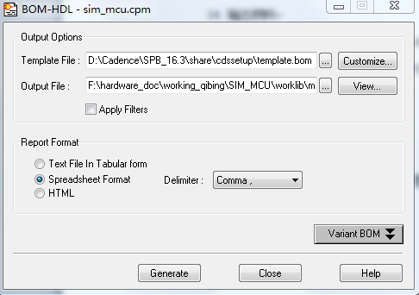

Layout

叠层设置
叠层共分为四层，如下，点击setup-cross-section..里设置。

Grids和draw size的设置
setup-grids一般设置为25 25 5 5mils，布局时栅格可以设置为100mil、50mil、25mil，布线时可以设置为1mil。
布局时用25mils的格点，x,y都是。布线时使用5mils的格点。
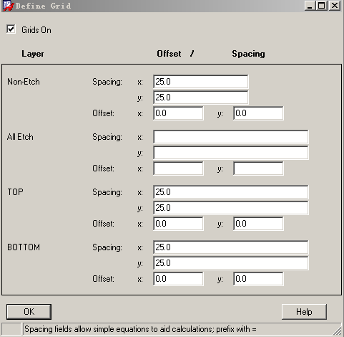
User Units设置为Mils时，精度可以设置为1，栅格精度设置为0.1mils就可以了。

十字鼠标的设置
16.3版本设置十字光标的方法：
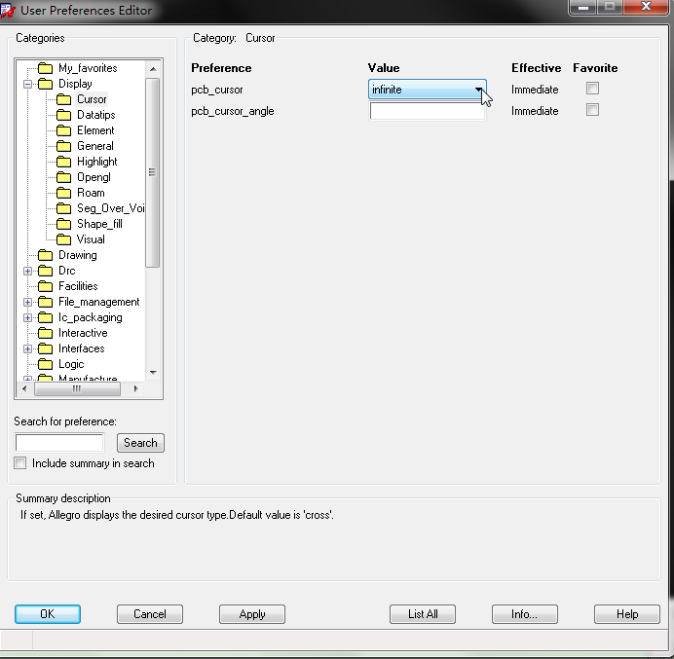
出现问题
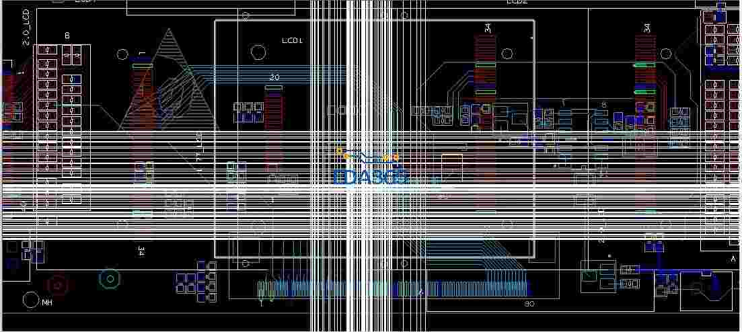
解决方法：Disable OpenGL
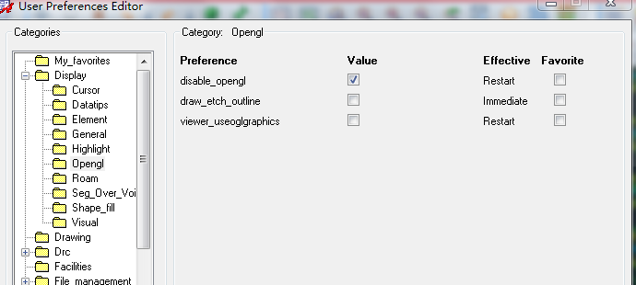
老版本设置的方法

Drawing option的设置
点击setup-drawing option进入设置对话框，进入display项，在display plated holes，filled pad，cline endcaps，grids前打钩选中，再看pcb中的焊盘可以显示通孔了，拐角线不会像短线的样子了。

设置约束条件
每个Net都可以设置很多类型的约束条件，比如最小线宽、线间距等，选择菜单Edit-Peopories，然后点击需要设置的Net，
在左边的选择框中可以选择要设置的属性，在右边输入值，然后点击Apply就可以了。

倒角

MANUFACTURE-DIMENSION/DRAFT
chamfer可倒斜角
fillet可倒圆孤
不要忘记了如果画丝印的时候也可以用这个导斜角或圆角，很方便。
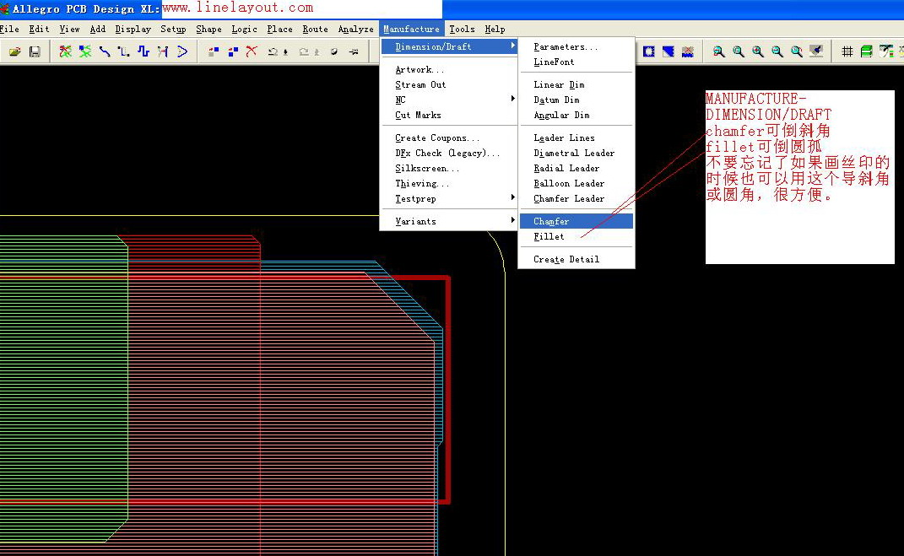
5 倒角，Manufacture -->Dimimension/Draft --> fillet
倒角半径（Radius）参考：100mmx100mm板倒角100mil~200mil
分别点击倒角的两条边完成倒角

覆铜(静态铜)
下面介绍覆静态铜的方法，
点击工具栏中shape add按钮，
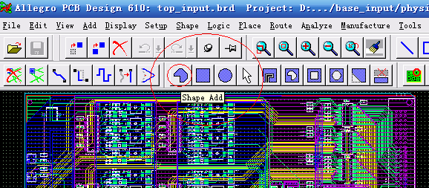
右边options栏的设置如下，设置shape fill的type为static solid。
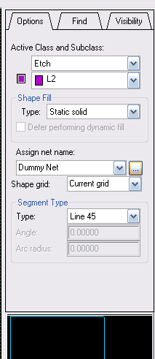
然后点击Assign net name右边的按钮，给该shape付一个net名，
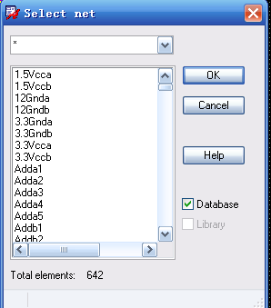
然后，在pcb中画一个封闭的图形，静态铜会自动覆上。覆完铜后，在过孔等处会有很多警告，需要对刚才的覆铜void一下。点击工具栏中的shape void element按钮，再点击需要void的覆铜，然后在右键菜单中选择void all。
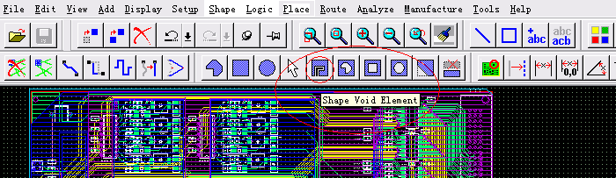
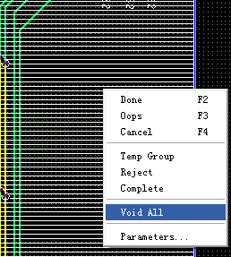
如果要修改覆铜的边界，点击shape edit boundary按钮，再点击需要修改的覆铜，然后对其边界进行修改画个封闭的图形（如果是扩大覆铜的范围最好用合并覆铜的方法，在下面介绍）。
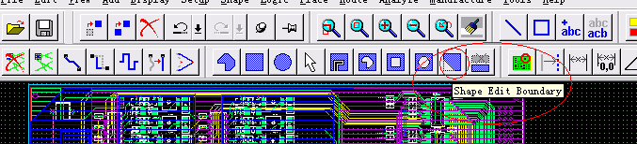
合并两个net名相同的覆铜，选择菜单shape-merge shapes，然后先点击其中一个覆铜，再点击另一个覆铜即可。
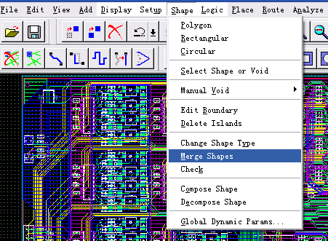
- 设置覆铜到管脚的间距
在设置约束的界面下设置覆铜到管脚的间距，点击Spacing Rule set下面的Set Values如下，
然后设置Shape到Pin、Via、Line的大小。
如果在Void的时候还不行，则Void后点右键菜单中的Parameter，把Pin后的选项设置为DRC Value，
注：覆铜时，八角连接的线宽是该Net的最小线宽，如果要改变该值的大小，可以在约束里设置该Net的最小线宽值。

Allegro后处理

丝印调整
先配置字体，点击Setup - Design Parameters… - Text – Setup Text Sizes，
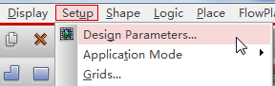
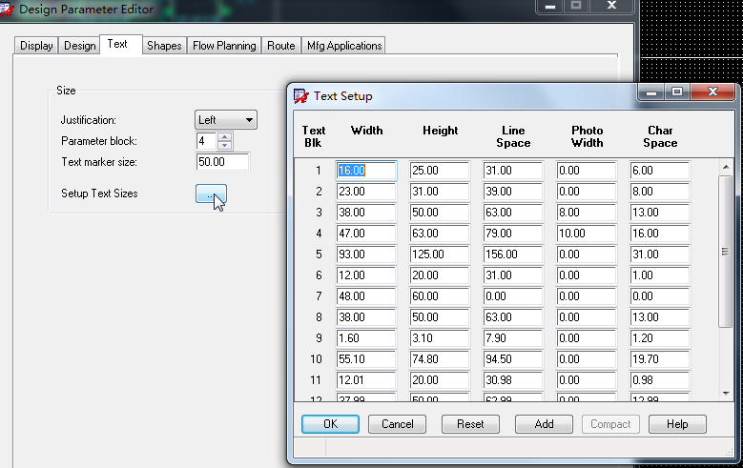
电路板上板上元器件和需要添加的其他文字应该遵循以下原则，电阻电容二极管三极管统一采用2号字体，芯片接插件统一采用3号字体，板上添加其他说明文字统一采用4号字体。
打开丝印层显示，一般是打开Components、Board Geometry和Package Geometry的Silkscreen的显示。先打开top层显示，处理完后再只打开bottom层的显示。
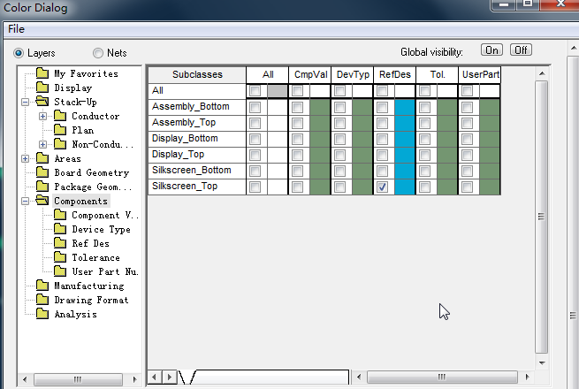
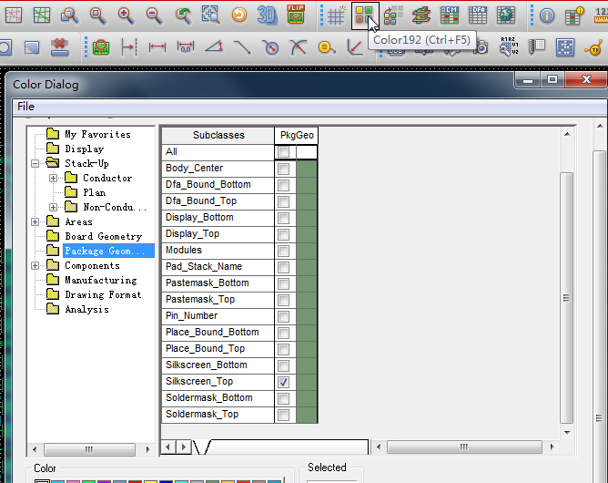
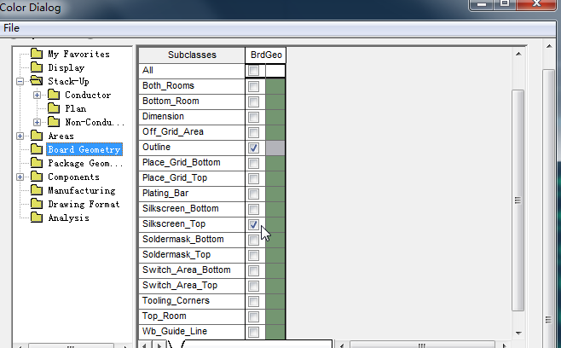
然后再改变板子上字体的大小，如下edit->change，然后在右边控制面板find tab里只选text（只改变字体）
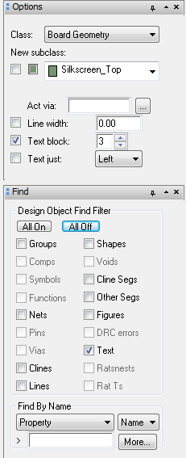
然后在右边控制面板options tab里line width添线的宽度和text block里选字体的大小。class->ref des->new sub class->silkscreen_top。最后选你准备改变的TEXT,框住要修改的所有TEXT可以批量修改。
注意：如果修改顶层丝印要先关掉底部丝印层,silkscreen_bottom和display_bottom。
修改文字时注意以下几点：
- 文字不可太靠近Pin及Via，至少保持10mil距离。
- 文字不可放置于元件实体下面。
- 文字方向保持一致，至多可以有2种方向。

重编元件序号
当使用了module后，器件的Refdes带有下划线，一般产品中是不允许这么做的（也有公司是用a代替下划线，表示意义为(a)），可以通过annotate PCB图，然后再反标回原理图中来解决。下面是操作的步骤，

- 重新排列PCB中的Refdes
如下图，点击Logic - Auto Rename Refdes - Rename…命令，点击”More”按钮，设置如下图，然后点击Rename按钮，重新排列Refdes。
设置时，去除Top Layer Identifier和Bottom Layer Identifier后面的字母，表示针对Top、Bottom层的元件，不加注文字于RefDes Prefix与流水编号之间。同时选中Preserve current prefixes表示将保留零件的前置编码（RefDes Prefix）（否则电阻会变为RExx），其余参数默认即可。
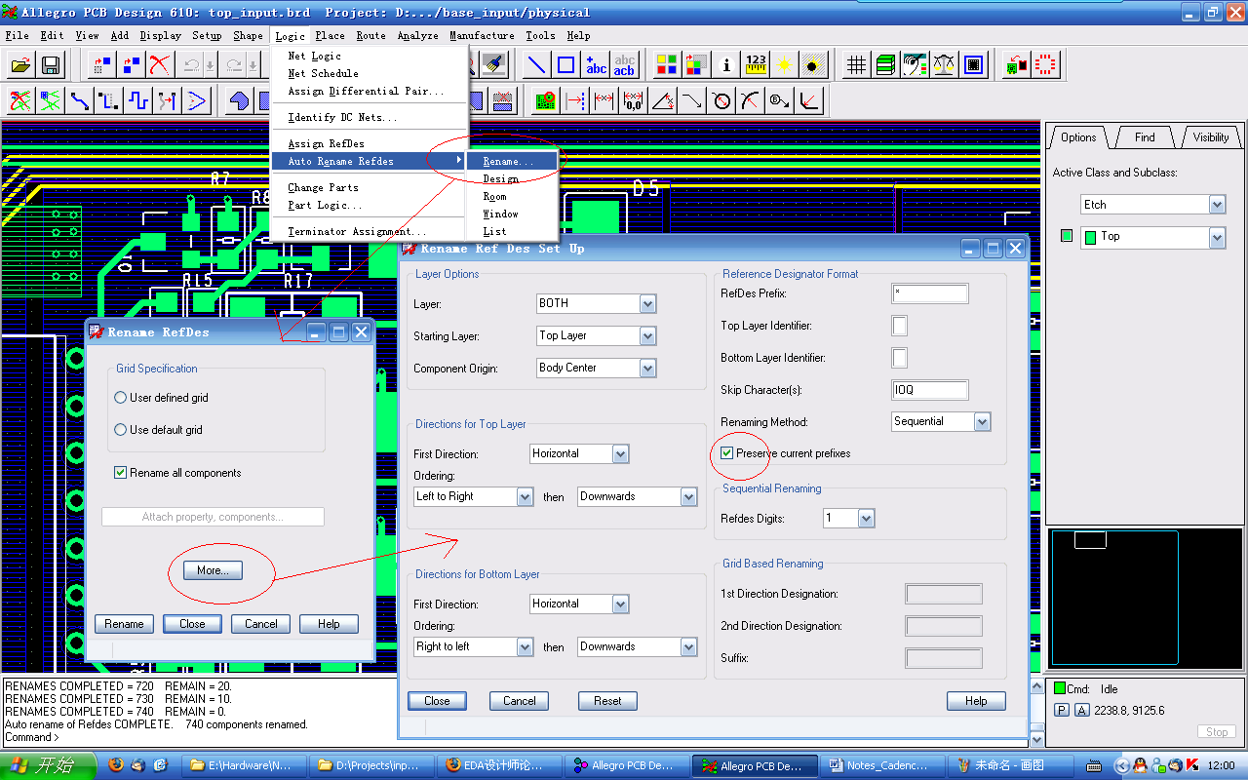
- 导出Physical，回注到原理图中
在工程界面中，点击Design Sync-Import Physical…。
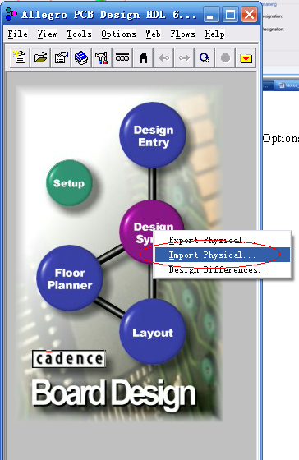
然后在弹出的菜单中点击OK。回注原理图，参数默认即可。如下图，
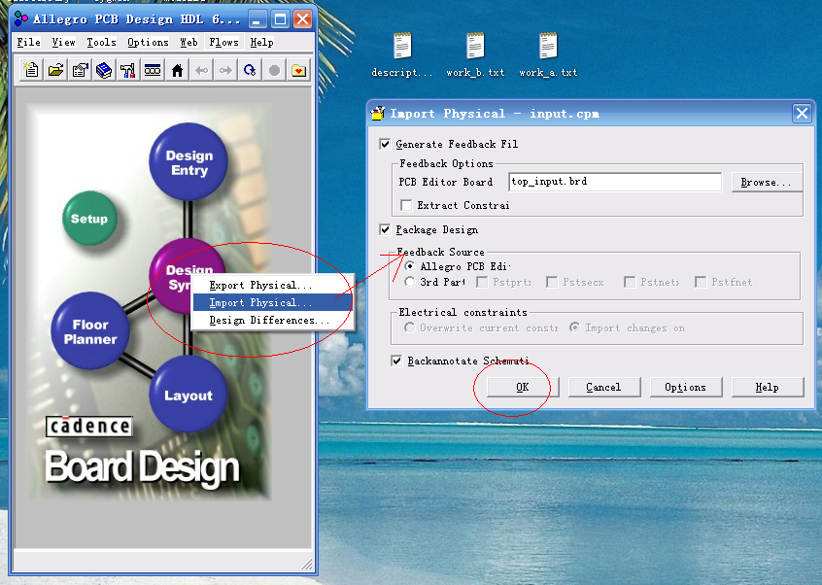
- 确认操作是否正确
打开原理图，点击tools-Expand Design
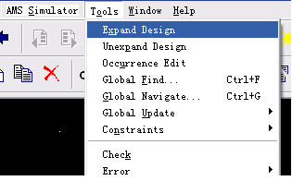
然后选择module中的一个器件，点击右键选择Attribute。
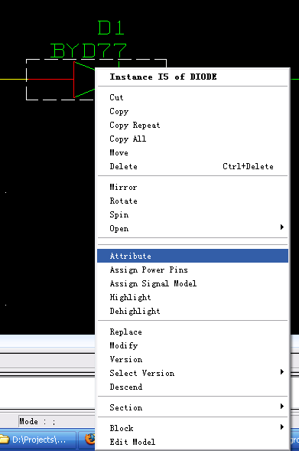
在Attributes中可以看到module原理图中的D1实际上是PCB图中的D25。这样说明反标成功了。
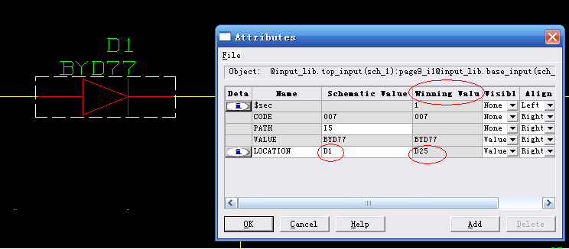
- 再从原理图倒入到pcb图
为了确保原理图与PCB图一致，最后需要再次从原理图导入网表到PCB中。操作如下，
点击File-Export Physical，
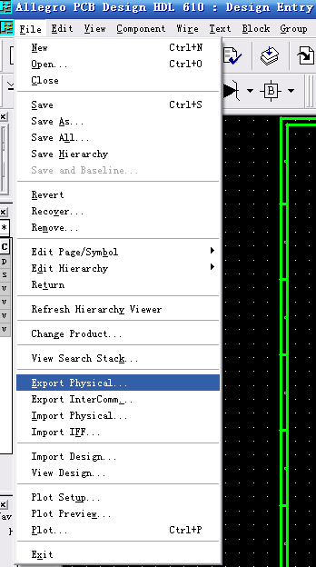
弹出Export Physical界面，不要选中Update PCB Editor Board。
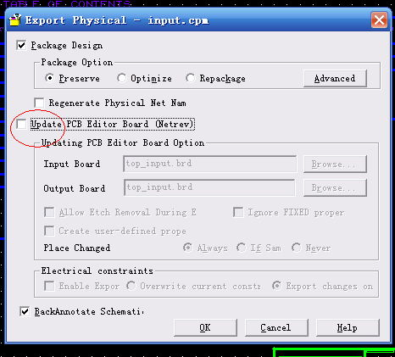
然后点击Advanced按钮，中弹出的界面中，Remove掉subdesign，否则会不正常。
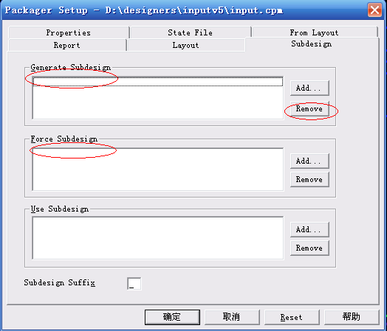
点击确定退出，回到Export Physical界面，再点击OK。
- 打开pcb图，导入原理图网表
点击File-Import-Logic…，然后再Import directory后面选择top_input工程的packaged目录（注意不是Physical目录）。最后点击Import Cadence即可完成，如果没有错误则表示原理图与PCB图是一致的。
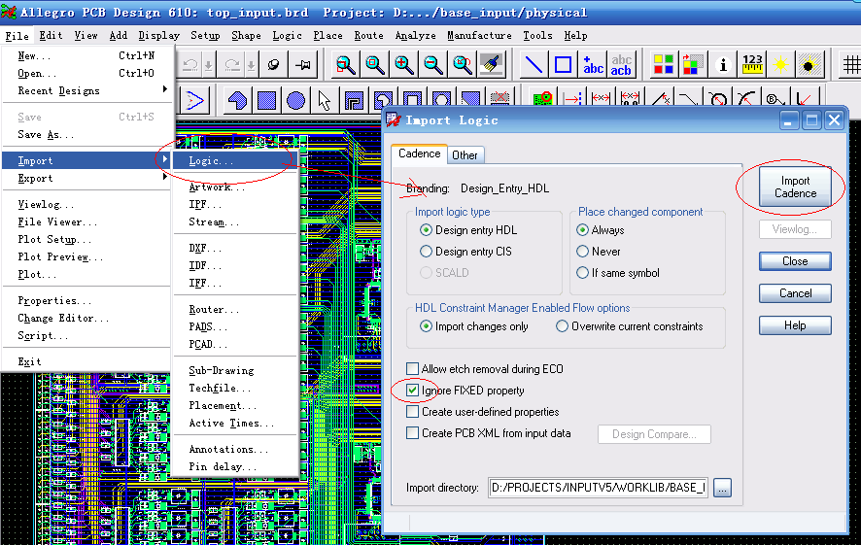

出光绘
- Manufacture – NC – Drill Customization
出现Drill Customization对话框，点击Auto Generate symbols重新生成钻孔标记
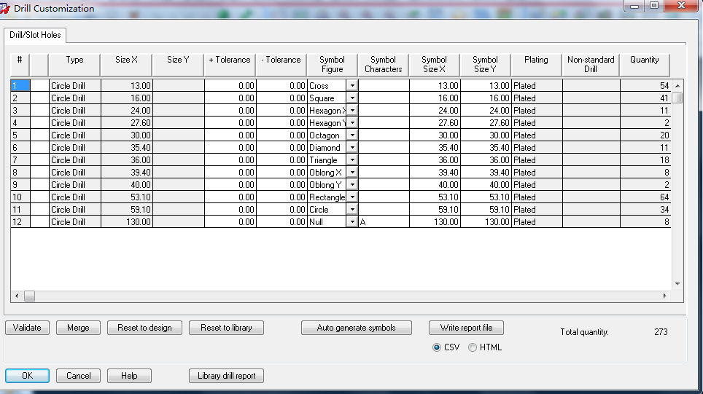

- 添加转孔表Manufacture – NC – Drill Legend…
弹出Drill Legend对话框，直接点击OK，把生成的drill表格放置在当前PCB板卡边上。检查一下生成的drill是否全是Plated类型的钻孔。
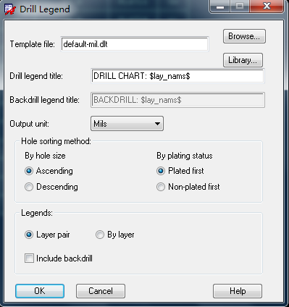
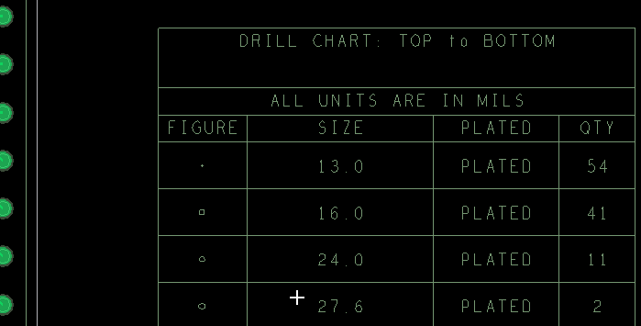
注：如果生成的表格中字体不合适，可以在字体对话框中修改9号字体的大小。
- 添加转孔文件Manufacture – NC – NC Parameters…
设置如下，点击close关闭，此时会生成drill参数文件（nc_param.txt）。
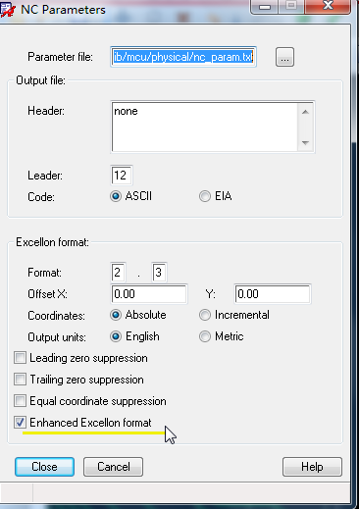
兴森快捷文档中是
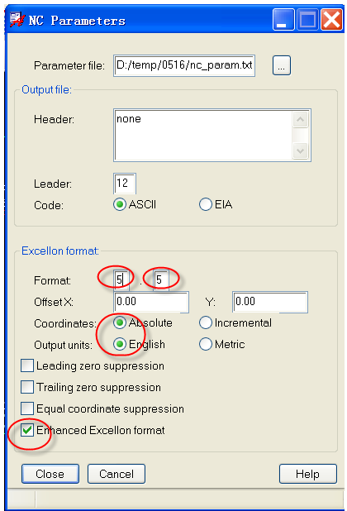

- Manufacture – NC – NC Drill…
生成drill文件，对话框中的参数都按照默认设置，点击Drill按钮。
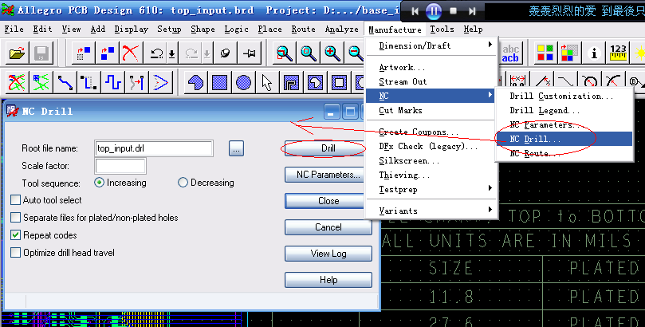
可以按照下面方式，兴森快捷文档中
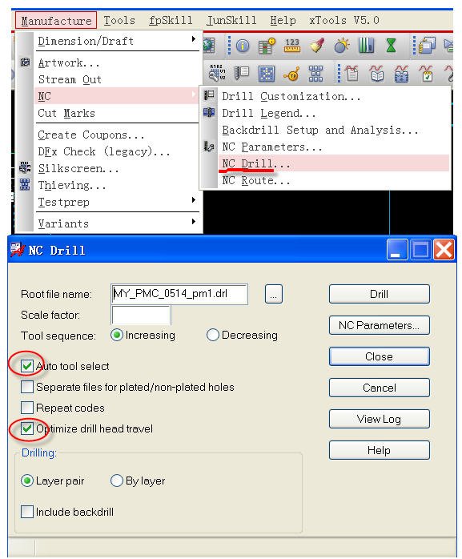
这样生成的钻孔文件包含的信息比较完全，可以在各种CAM软件中打开而不会警告缺少信息。
输出光绘
生成gerber文件发送给制板厂家制板，设计的文件和设置比较多。在生成gerber文件之前先把worklib\base_input\physical目录下的文件（保留xxx.brd文件和allegro.jrl文件）都删除掉，保证该目录下是干净的。
- 手工添加光绘层，添加nclegend-1-x（该层如果存在不用再添加）
点击Setup – Subclasses…，
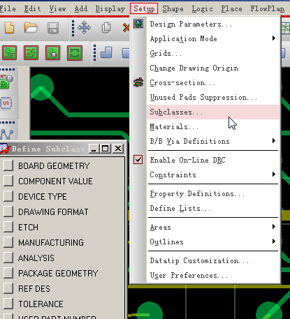
在subclass设置对话框的MANUFACTURING中添加subclass：nclegend-1-4（如果是2层板则用nclegend-1-2）。
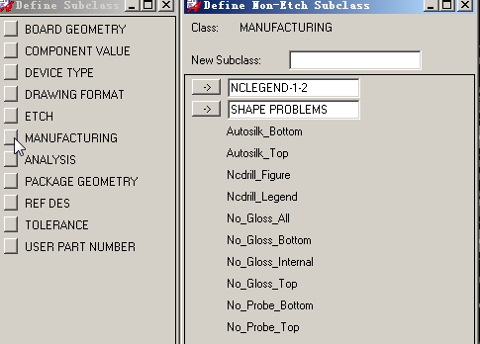
[old]点击菜单setup-subclass…按钮，出现如下界面，添加nclegend-1-4，回车。
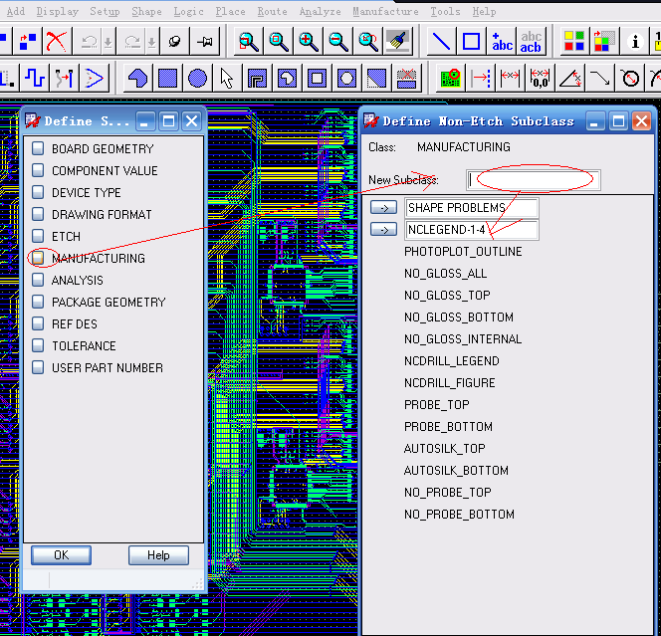
- 设置Artwork
设置artwork中的参数。点击manufacture - artwork…菜单，基本设置按照默认即可，点击OK。（一般可以选择Gerber RS274X）
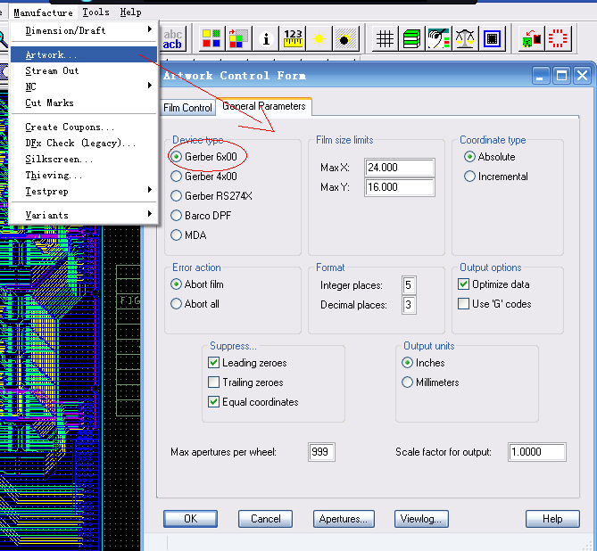
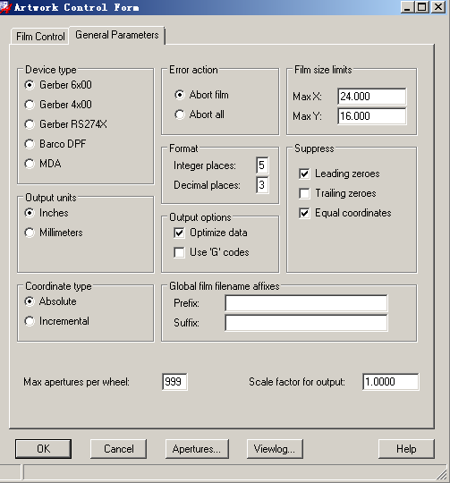
设置aperture的参数。点击Apertures...按钮，进入aperture设置界面，如下图，先点击删除按钮，删除当前的参数。再点击上面的add按钮，添加一行。
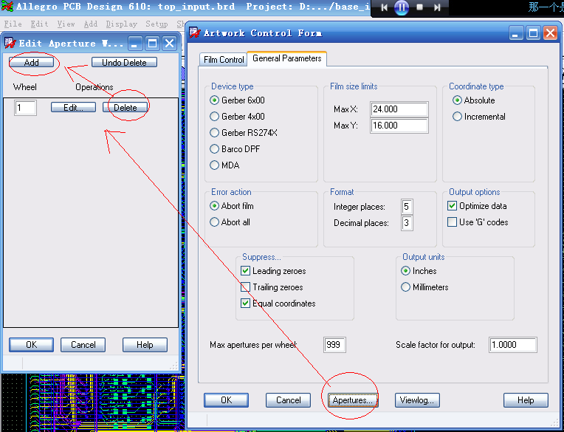
然后点击edit按钮，进入参数设置界面。在参数空白页中，点击Auto按钮，选择Without Rotating，然后点击ok关闭。
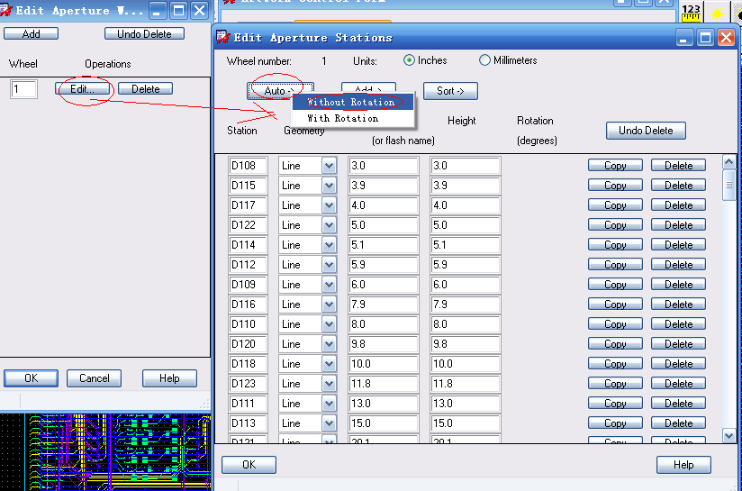
- 设置film control
以四层板为例包括bottom, top, l1, l2, drill, paste_top/bom, silk_top/bom, soldmask_top/bom共11层（如果是六层板，再加l3, l4层即可）。右边每个层都设置为一样。
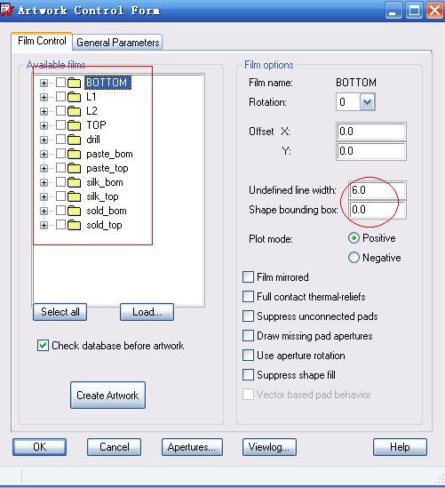
Shape bounding box应设置为100mil。将内层走线层和平面层，选中Suppress unconnected pads。
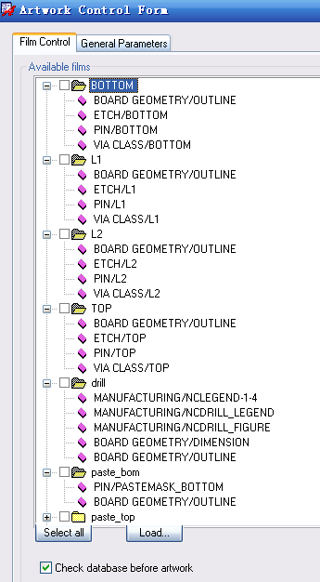
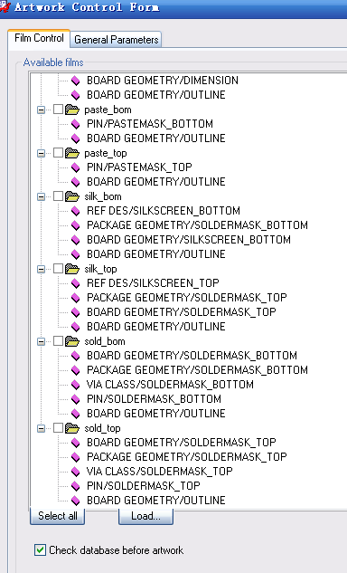
每一个右边的Film Option都设置为Undefined Line Width:6，Shape Bounding box：100，设置为正片。
- 各Film的设置表
各层的设置表
层分类 | 包含的文件 | 备注
BOTTOM/TOP/L1/L2等信号层 | BOARD GEOMETRY/OUTLINE  ETCH/BOTTOM(TOP,L1,L2等)  PIN/ BOTTOM(TOP,L1,L2等)  VIA CLASS/ BOTTOM(TOP,L1,L2等)
DRILL | BOARD GEOMETRY/OUTLINE  BOARD GEOMETRY/DIMENSION  MANUFACTURING/NCLEGEND-1-4  MANUFACTURING/NCDRILL_LEGEND  MANUFACTURING/NCDRILL_FIGURE
Pastemask_bottom(_top) | BOARD GEOMETRY/OUTLINE  PIN/PASTEMASK_BOTTOM(_TOP)
Silkscreen_bottom(_top) | BOARD GEOMETRY/OUTLINE  BOARD GEOMETRY/SILKSCREEN_BOTTOM(_TOP)  REF_DES/SILDSCREEN_BOTTOM(_TOP)  PACKAGE GEOMETRY/SILKSCREEN_BOTTOM(_TOP)
Soldmask_bottom(_top) | BOARD GEOMETRY/OUTLINE  BOARD GEOMETRY/SOLDMASK_BOTTOM(_TOP)  PACKAGE GEOMETRY/SOLDMASK_BOTTOM(_TOP)  VIA CLASS/SOLDMASK_BOTTOM(_TOP)  PIN/SOLDMASK_BOTTOM(_TOP)
一共是板子层数加7，例如四层板共有4+7=11个art文件。
同时再添加底层装配（adb）和顶层阻焊（adt）层。如下：
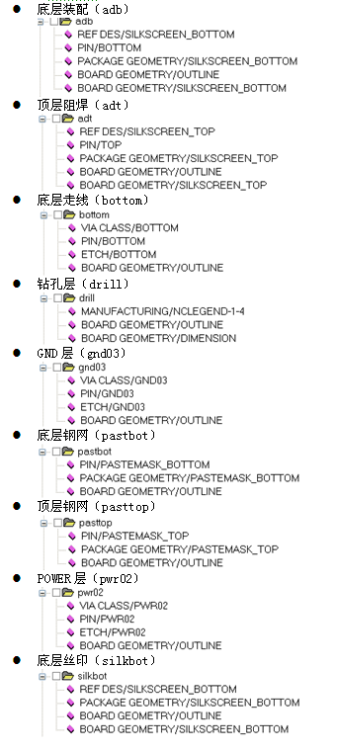
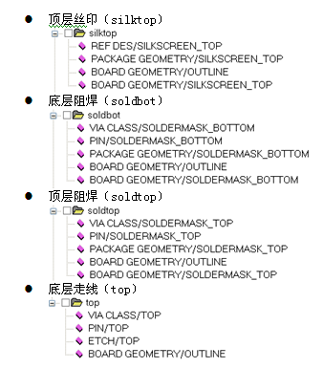
- 如何在Artwork中添加所需要的层
在 ALLEGRO 中,选取 MANUFACTURE-Aartwork 菜单，选择Film Control选项卡，将光标移到展开窗口右边的”+”号,按右键
选 ADD命令，输入新的Film 名。（为了避免删除很多Film下的选项可以先拷贝一个Film，然后再Add）
然后还需要在各个Film下添加或删除不同的层。展开+号，点击右键，选择Add，然后再弹出的对话框中选择需要添加的层。点击右键，选择Cut删除当前选中的层。
- database检查
在create artworks之前，最好做一下database check，点击tool - Database Checking，
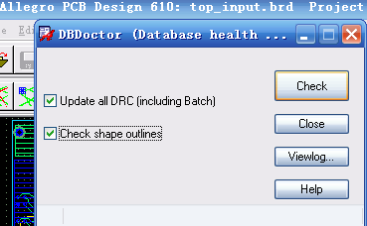
- 生成Artwork文件
最后选中所有的Film层，点击create artwork…按钮，生成Artwork文件。如果有错误，会弹出对话框提示哪个地方有错误；如果没有错误，则在命令行处会提示生成成功。

检查gerber文件
把生成的所有.art文件（在worklib\xxx\physical目录下）拷贝到其它目录下，用cam350软件查看是否正确（使用auto import）。需要发给生产厂家的文件包括art文件、drl文件、drill参数txt文件，如下，
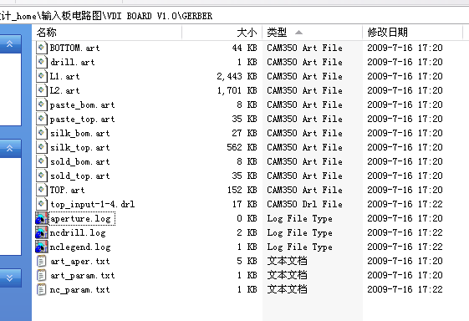
注：log文件删掉，不需要发给生产厂家。
使用cam350软件可以检查gerber文件是否正确，选择File – Import – AutoImport…，选择拷贝出来的gerber文件目录，选择英制单位，其它使用默认设置。点击Finish完成。
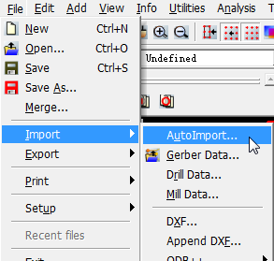
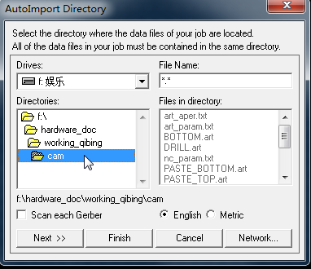

附录

布局实例

电源芯片
LDO电源芯片TPS72115是3.3V转1.5V电源芯片。典型电路原理图如下：
在放置器件时，10uF的电容离器件U2要近一些，紧接着是放置0.1uF去耦电容
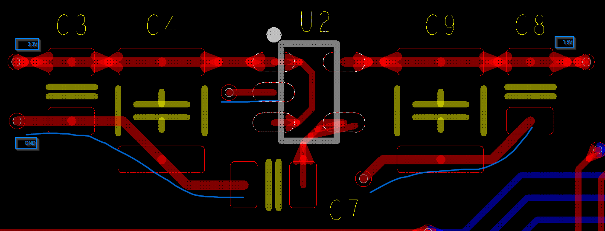
LM25574是一个电源芯片24V转3.3V，其典型电路如下，
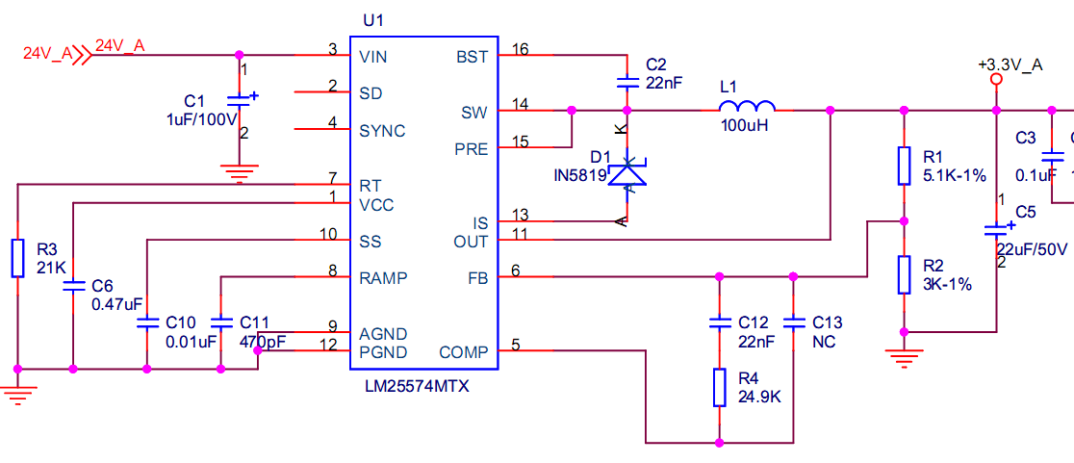
在放置器件时，电容放置的离芯片近一些，电阻可以离芯片远一些。
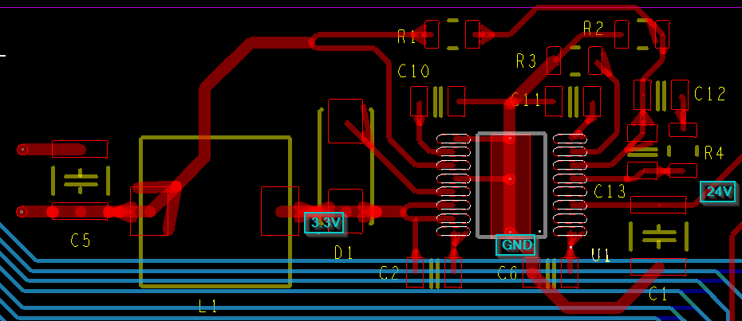

光耦与继电器
PVG612是一个光耦继电器，其应用电路图如下，RLE与B-O1之间的电压为24V。
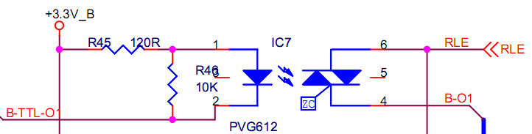
在放置器件时，不能把器件放在继电器的背面，继电器中间不能有过孔，即继电器左右两部分要保持一定的爬行距离（Creepage Distance）。
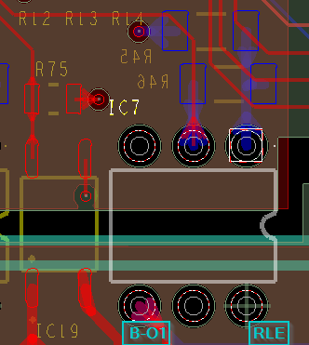
同理对光耦来说也是一样，
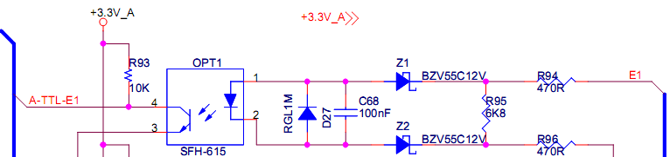
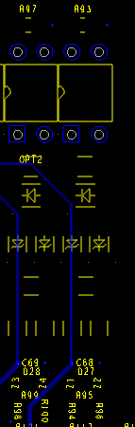

Allegro使用技巧

加入不同的via
点击Setup-Constraints..-Physical(lines/vias)rule set中的Set Vaules按钮，在Via list property中选中左边的via，加入到右边的框中。
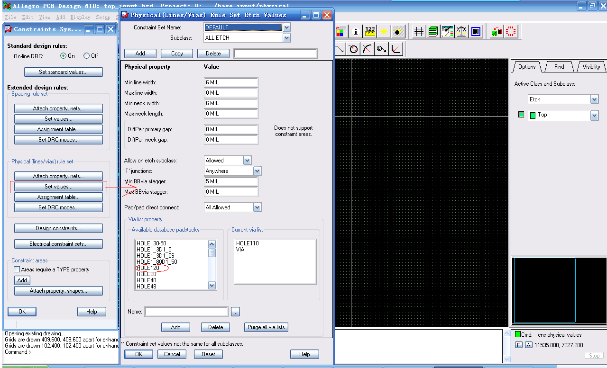

如何让Allegro显示实心焊盘
点击Setup - Design Parameters 在对话框中点击Display选项卡，选中Filled pads（和display drill holes）。
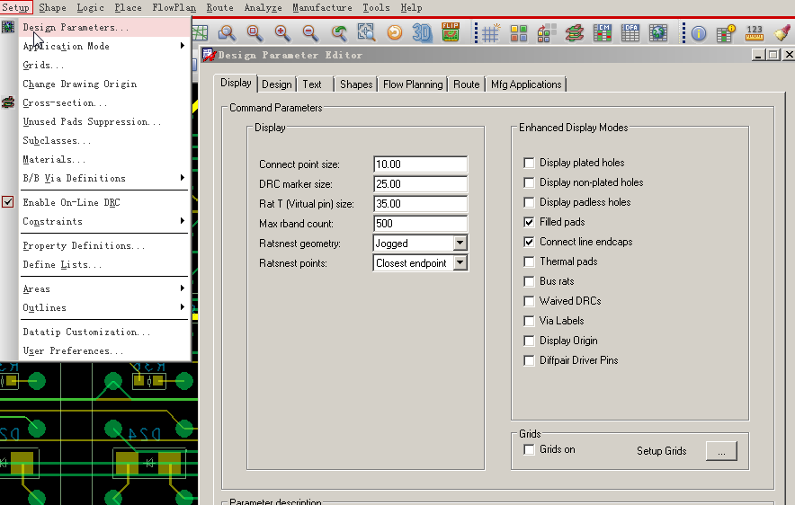

如何使用Fix属性
Fix属性是很有用的功能，可以把必要的Cline、Components等保护起来。具体操作如下：点击Edit-Properties，在Find-Find by name中选择要fixed的类型，点击more…选择要fixed的具体内容，点击Apply选择fixed。
如何使用sub-drawing
保存为sub-drawing的过程为：File-Export-Sub-drawing，然后在Find面板中选择需要提取的类别。比如Clines、Vias等，然后框出要提取的内容，在命令行中输入参考坐标，参考坐标通常选用x 0 0。
调入sub-drawing的过程为：File-Import-Sub-drawing，然后输入正确的坐标即可。需要注意的是如果要做text的sub-drawing，必须两个.brd文件里面的text参数一样，否则调入的text的大小会按照新的.brd里面的大小改变。

Stroke的使用
执行菜单Setup-User Preferences弹出设置界面，在左边选择UI，然后在no_dragpopup的方框打钩，点击OK完成，再重启Allegro就可以使用右键执行Stroke了。可以把别人设计好的Allegro.strokes文件拷贝到用户环境目录的pcbenv目录（在D:\SPB_Data\pcbenv）下就可以了。Stroke文件用Allegro_strokes.rar中的文件。
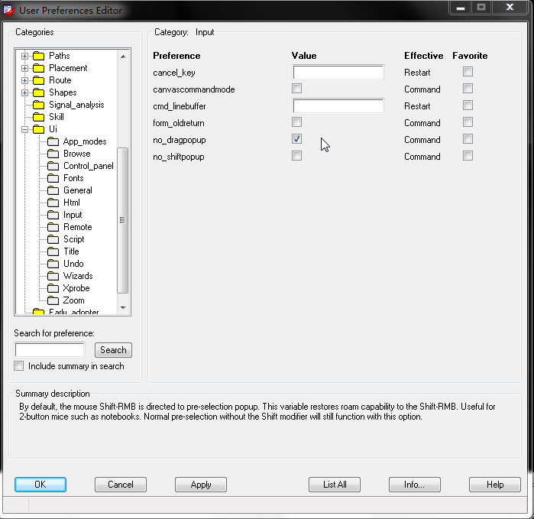

Edit-vertex的使用
点击edit-shape之后，使用edit-vertex可以修改shape或者line的边框角度。比较广泛的应用于覆铜后via附近的铜的锐角、尖角的修改。此外修改router keep in还可以使用Edit-boundary来实现。

Allegro常见的文件类型
brd：board file(Allegro)
mcm：multi-chip module(APD)，design file
log：记录数据处理的过程和结果
art：artwork档
tap：NC Drill的文字文件
dat：资料文件
scr：script或macro的记录文件
pad：padstack文件
dra：drawing文件
psm：package symbol，实体包装零件
osm：format symbol，制造，组装，logo图形的零件
ssm：shape symbol，自定义pad的几何形状，应用在padstack designer中。
Bsm：mechanical symbol，没有电气特性的零件
Fsm：flash symbol，负片导通孔的连接方式文件
Mdd：module，模块，可以在Allegro中建立，包含已经placed，routed的数据
Sav：corrupt database，当出现此种档案时，表示你的板子的数据结构已经损坏，情况不严重可以用DB Doctor修复。

关于表层覆铜Create Pin Voids
表层覆铜时，在pin与pin之间经常会产生一些尖角，甚至由此会产生问题，一个个修改boundary又很麻烦，在Allegro可以通过设置add shape之后的shape-parameters里面的属性，create pin voids选中In-Line，这样就可以避免上面的问题了。
如何让最后的走线随着器件一起移动
在移动器件的同时勾选Options中的Stretch Etch选项，移动后可以用Slide工具修正走线。

如何从brd文件中导出器件封装
点击File-Exports-Library，在弹出的界面中选择需要导出的封装，并选择导出到那个目录下，然后点击Export按钮就可以了。所有的pad和symbol都在一个目录下。

显示器件管脚
让芯片管脚显示在原理图中，
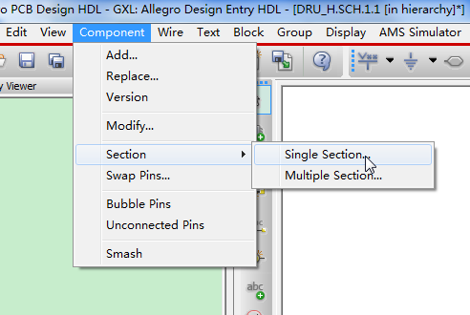
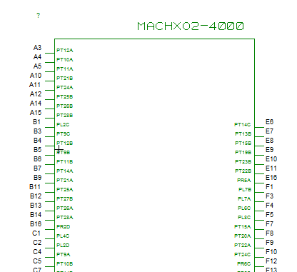

焊盘命名规则
Allegro 中焊盘命名规则说明
本文档主要目的是：对目前所制作使用的焊盘库进行规范、整理，以便焊盘
库的管理和使用，。下面对其进行详细说明。（注：所有数字的单位均为mil.）
一、金手指焊盘
本设计库为金手指这类异形焊盘作了单独的命名edgebot.pad、edgetop.pad
二、钻孔焊盘
1）命名格式为：p38c18
说明：p：表示是金属化（plated）焊盘（pad）；
38：表示的是焊盘外经为38mil；
c：表示的是圆形（circle）焊盘；
18：表示焊盘内经是18mil。
根据焊盘外型的形状不同，我们还有正方型（Square）、长方型(Rectangle)
和椭圆型焊盘(Oblong)等，在命名的时候则分别取其英文名字的首字母来加以区
别，例如：p40s26.pad 外经为40mil、内经为26mil 的方型焊盘。
在长方形焊盘设计中，由于存在不同的长宽尺寸，所以我们在其名中给予指
定，起方法是：将焊盘尺寸用数学方式表示出来即（width×height），当然在输
入名字时不能输入数学符号“×”，因此我们用字母“x”来代替。
例如：p40x140r20.pad 表示width 为40mil、height 为40mil、内经为20mil
的长方型焊盘。
2）命名格式为：h138c126p/u
说明： h：表示的是定位孔（hole）；
138：表示的是定位孔（或焊盘）的外经为138mil；
c：表示的是圆形（circle）；
126：表示孔经是126mil；
p：表示金属化（plated）孔；
u：或非金属化（unplated）孔。
注：在实际使用中，焊盘也可以做定位孔使用，但为管理上的方便，在此将焊盘与定
位孔作了区别。
三、表面贴焊盘
1、长方形焊盘
命名格式为：s15_60
说明：s 表示表面贴（Surface mount）焊盘；
15：表示width 为15mil;
60：表示height 为60mil。
2、方形焊盘
命名格式为：ss040
说明：第一个s 表示表面贴（Surface mount）焊盘；
第二个s 表示方型（Square）焊盘；
040：表示width 和height 都为40mil。
3、圆形焊盘
命名格式为：sc040
说明：s 表示表面贴（Surface mount）焊盘；
c 表示圆型（Circle）焊盘；
040：表示width 和height 都为40mil。
注意：
1）width 和height 是指Allegro 的Pad_Designer 工具中的参数，用这两
个参数来指定焊盘的长和宽或直径。
2）如上方法指定的名称均表示在top 层的焊盘，如果所设计的焊盘是在
Bottom 层时，我们在名称后加一字母“b”来表示。
四、过孔
命名格式为：v24_12
说明：v：表示过孔（via）；
24：表示过孔外经为24mil；
12：表示过孔的内孔径为12mil。
另外我们还专门设计了针对 BGA 封装用的过孔：vbga24_12.pad
名词解释：
阻焊层（Solder Mask）：
又叫绿油层，是电路板的非布线层，用于制成丝网漏印板，将不需要焊接的地方涂上阻
焊剂。由于焊接电路板时焊锡在高温下的流动性，所以必须在不需要焊接的地方涂一层阻焊
物质，防止焊锡流动、溢出引起短路。
在阻焊层上预留的焊盘大小，要比实际焊盘大一些，其差值一般为10～20mil，在
Pad_Design 工具中可以进行设定。
在制作 PCB 时，使用阻焊层来制作涓板，再以涓板将防焊漆（绿、黄、红等）印到电
路板上，所以电路板上除了焊盘和过孔外，都会印上防焊漆。
锡膏防护层（Paste Mask）:
为非布线层，该层用来制作钢膜（片），而钢膜上的孔就对应着电路板上的SMD 器件
的焊点。在表面贴装（SMD）器件焊接时，先将钢膜盖在电路板上（与实际焊盘对应），然
后将锡膏涂上，用刮片将多余的锡膏刮去，移除钢膜，这样SMD 器件的焊盘就加上了锡膏，
之后将SMD 器件贴附到锡膏上去（手工或贴片机），最后通过回流焊机完成SMD 器件的焊
接。
通常钢膜上孔径的大小会比电路板上实际的焊点小一些，这个差值在 Pad_Design 工具
中可以进行设定。

